Menu limousin
30.00€

Carpaccio de tête de veau servi tiède
Vinaigrette à l’huile de noix et balsamique
****************
Entrecôte de bœuf à la fleur de sel de Guérande 300g
****************
Cabécou chaud ou froid + 3.00€
****************
Vacherin corrézien
« Meringue, glace artisanale aux noix chantilly »
Nos menus ne sont pas modifiables
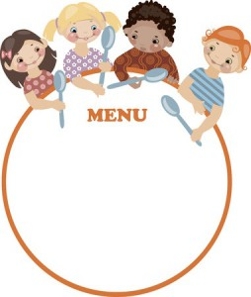

10.00€
Maximum 10 ans
STEACK HACHE ILE FLOTTANTE
OU OU
BURGER CRÈME BRULEE
OU OU
FICH AND CHIPS GLACE
AUX CHOIX:
SIROP A L’EAU, JUS DE POMME OU JUS D’ORANGE

